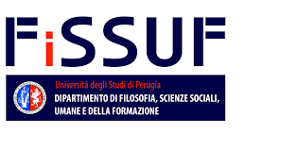
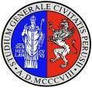

UNIVERSITÁ DEGLI STUDI DI PERUGIA

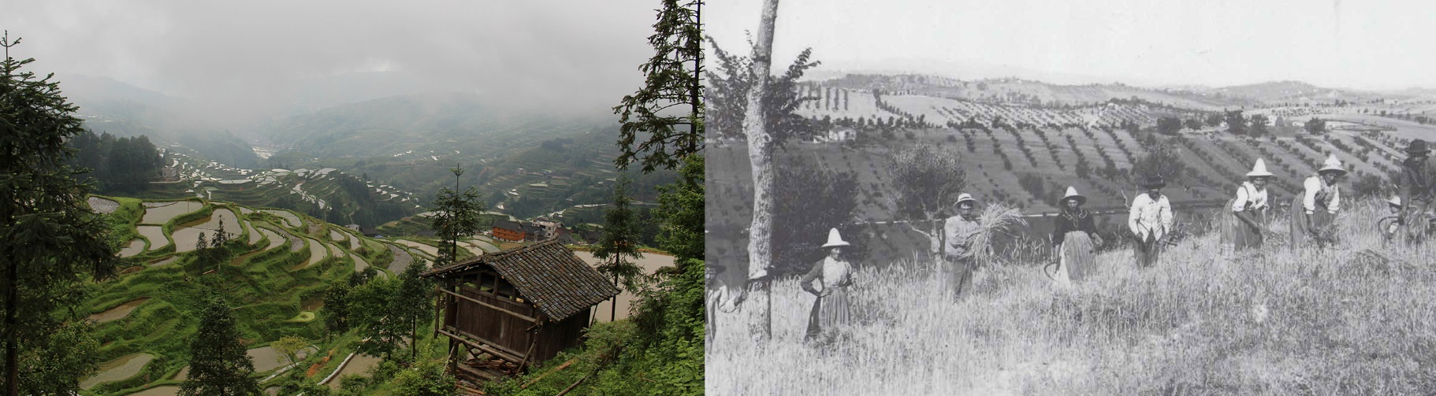

Convegno internazionale
1 ottobre 2018

Aula Tesi, Palazzo Florenzi – Piazza Ermini 1, Perugia

Landscapes and gardens as Cultural Heritage

Ore 10.30
Saluti:
Claudia Mazzeschi (Direttrice Dipartimento FISSUF,
Università degli Studi di Perugia)
Antonio Bartolini (Assessore Regione Umbria)

Coordina:
Ester Bianchi (Università degli Studi di Perugia)

Interventi:
Xu Xinjian (Sichuan University)
Urban Heritage as a Cultural Landmark: Landscape Change of Wangjiang Park in Chengdu,China

Bogdan Iancu (SNPA, Bucarest)
A house with garden and picket fences as escapist aspiration of the Romanian middle class

Cristina Papa (Università degli Studi di Perugia) Sharecropping and agrarian landscape in Umbria

Ore 12.30 - Pausa pranzo

Ore 14.30
Li Fei (Sichuan University)
Politics, Body and Garden: Landscape and Cultural practice of Traditional China

Liu Zhuang (Chongqing University of Arts and Sciences)
The Residential Space and Rural Landscape of Tujia Ethnic Group. From the Tradition in the Past to the Present

Daniele Parbuono (Università degli Studi di Perugia, Chongqing University of Arts and Sciences)
Acting landscapes in different way: Ecomuseums in Guizhou Province

Cao Shunqing (Sichuan University)
The Future of Comparative Literature. Cross-civilization studies and variation theory

Ore 16.00 - Dibattito

Ore 17.00 – Chiusura dei lavori

Organizzato da:

Università degli Studi di Perugia
Dipartimento di Filosofia Scienze Sociali, Umane e della Formazione
Scuola di specializzazione in Beni demoetnoantropologici

In collaborazione con:

Regione Umbria
Sichuan University
Chongqing University of Arts and Sciences

Comitato scientifico: Ester Bianchi, Fei Li, Zhuang Liu, Cristina Papa, Daniele Parbuono

